Wie rekrutieren die Jugendlichen neue Mitglieder? Was wird neuen Mitgliedern geboten? Was wird von neuen Mitgliedern verlangt?

Es wird auf neue Personen in der Stadt zugegangen, Reden alles gut, leere Versprechen, bieten ein besseres Leben, „neue Familie“, setzen sich für die Schwächeren ein (als der kleine Streber von anderen gemobbt wird, nehmen sie ihn in Schutz) geben ihnen Schutz und Geborgenheit, Loyalität, sich für die Gruppe einsetzen, Gewalt, Einsatzbereitschaft, müssen helfen neue Mitglieder zu rekrutieren, gegen Ausländer sein, gleiche Meinung haben wie die Gruppe, Treffen am See mit der Gruppe, wenn sie Plakate aushängen bekommen sie Geld (Thomas und seine Freunde hängen Plakate auf)
Welche Einstellung haben die folgenden Personen gegenüber Aggression und Gewalt: Georg (am Anfang, aber auch im Laufe der Handlung), Thomas, Philipp/Reiko/der kleine Streber

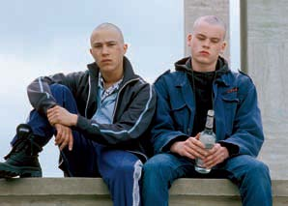
Georg:
Anfangs gegen Gewalt, nur Kampfsport, reagiert aggressiv, abweisend gegenüber Familie und Schule, wird aggressiv in der Schule wegen Thomas, will sich bei Thomas Gruppe beweisen aber nicht anschließen, wird aggressiv, weil Freundin in betrügt, tritt Gruppe bei, hat noch soziales Denken, hilft Junge der von der Gruppe verschlagen wird, wendet sich wieder gegen Gruppe, Gruppe geht auf ihn los, schlussendlich wieder nur Kampfsport;
Thomas:
Anführer einer Gruppe, setzt sich für Schwächere ein, zuerst reden dann Gewalt, will auch Kampfsport erlernen für Selbstverteidigung, klein, fordert Georg heraus, Philipp und Reiko als Schutz;
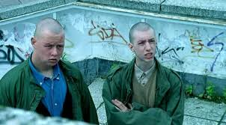
Philipp und Reiko:
Gewalt einzige Lösung, nicht die Intelligentesten, immer an der Seite von Thomas, Schutz für Thomas, Ersatz wenn Thomas Reden nichts bringt;

Der kleine Streber:
Findet bei der Gruppe Schutz, fühlt sich dadurch mächtiger als er als Einzelner ist, läuft davon sobald es ernst wird;

